ДЕНЬ РОССИЙСКОГО ФЛАГА
(старшие и подготовительные группы)
ЗВУЧАТ ФАНФАРЫ 01

Цель:
Воспитывать любовь к своей Родине.
Формировать основы патриотизма.
Вызвать у детей положительные эмоции.
Задачи:
Познакомить с символическим значением флага России;
Воспитывать любовь и уважение к своей Родине, гордость за свою страну, свой народ.
Закрепить знания детей о символическом значении цветов государственного флага России,
Воспитывать гражданско-патриотические чувства.
Ведущий: Здравствуйте ребята и уважаемые взрослые! Я рада приветствовать вас в нашем зале. А по какому поводу мы с вами здесь сегодня собрались вы узнаете, если отгадаете загадку.
Я на мачте корабля,
В бой солдаты берут меня,
Я России часть и знак –
Бело – сине - красный…… (флаг)
22 августа наша страна отмечает замечательную торжественную дату –
День рождения Российского флага.
Для торжественного открытия праздника внести Государственный флаг Российской Федерации!
ЗВУЧАТ БАРАБАНЫ, ВНОСИТСЯ ФЛАГ 02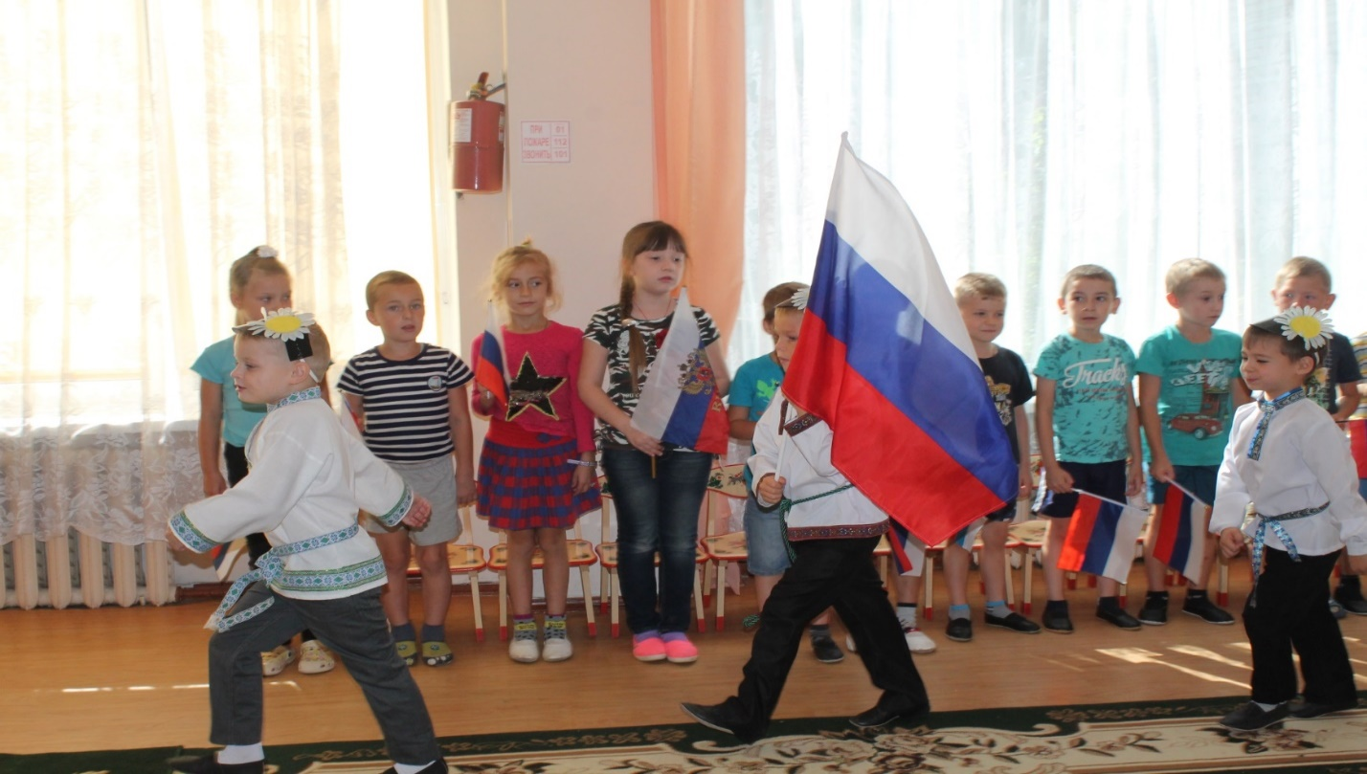
Ведущий: Сейчас мы с вами послушаем главную песню нашей страны - гимн России. Гимн – это тоже символ государства. Слушать гимн надо стоя, проявляя уважение к своей Родине.
ГИМН 03

Ведущий: Много чудесных стран на земле, но Россия единственная, неповторимая страна, потому что это наша Родина.

ЧИТАЮТ ДЕТИ ГРУППЫ №2
1 ребенок: Что мы Родиной зовем?
Дом, где мы с тобой живем,
И березки, вдоль которых
Рядом с мамой, мы идем
2 ребенок: Что мы Родиной зовем?
Поле с тонким колоском,
Наши праздники и песни
Теплый вечер за окном
3 ребенок: Что мы Родиной зовем?
Все что в сердце бережем
И под небом синим – синим,
Флаг России над Кремлем

Ведущий:
Мы славим тебя, родная Россия.
Хотим, чтоб страна, была наша сильной.
Пусть гордое знамя в небо взлетит,
И песнь о Росси над миром звучит.
ПЕСНЯ «РОССИЯ» (10 гр)

Воспитатель: Наша Родина богата разными талантами
Познакомьтесь-ка, ребята, с чудо-музыкантами!
ТАНЕЦ С БАЛАЛАЙКАМИ (мальчики 10 гр) 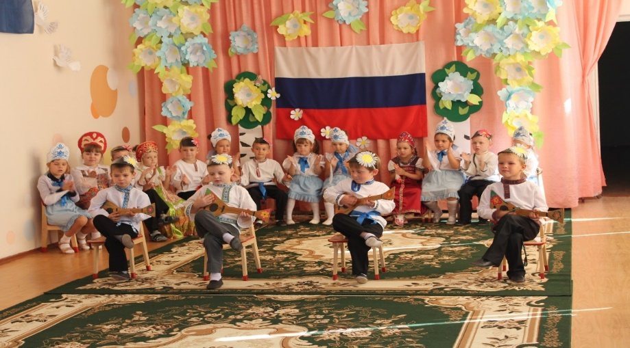 04

Воспитатель: А ещё на Руси, ты любого расспроси,
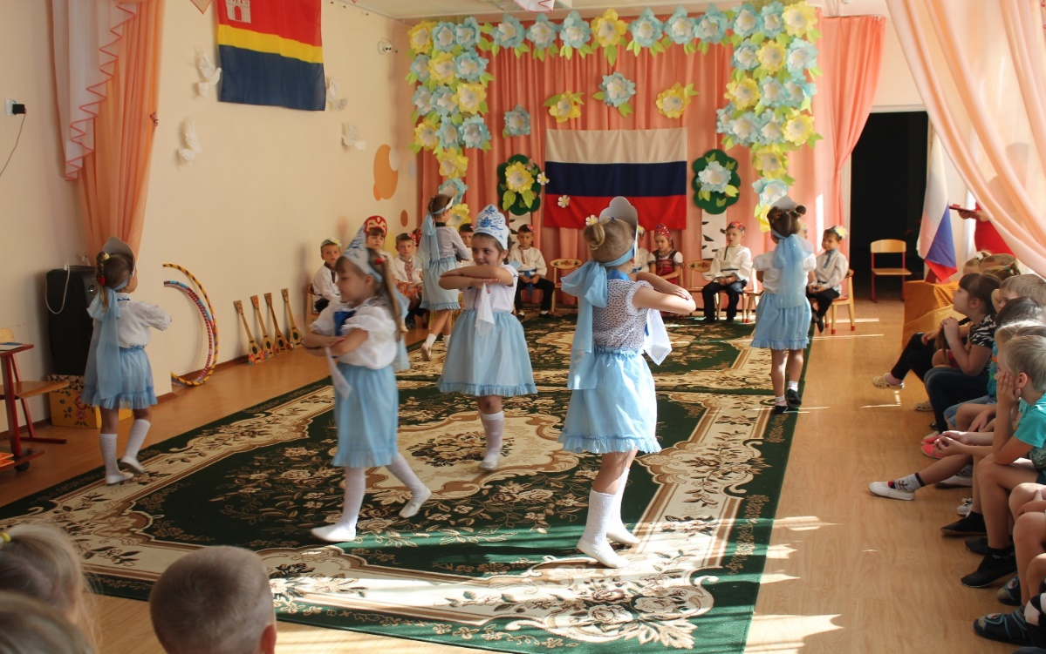
Есть красавицы-девицы – в танце просто мастерицы!
ТАНЕЦ «МИЛАЯ РОССИЯ» (девочки 10 гр) 05

Воспитатель: На Руси мастера в работе с самого утра
Руки золотые – поделки расписные
А закончили работу – можно смело отдыхать
В танце русском развесёлом свою удаль показать!
ТАНЕЦ «КАДРИЛЬ» (10 гр) 06
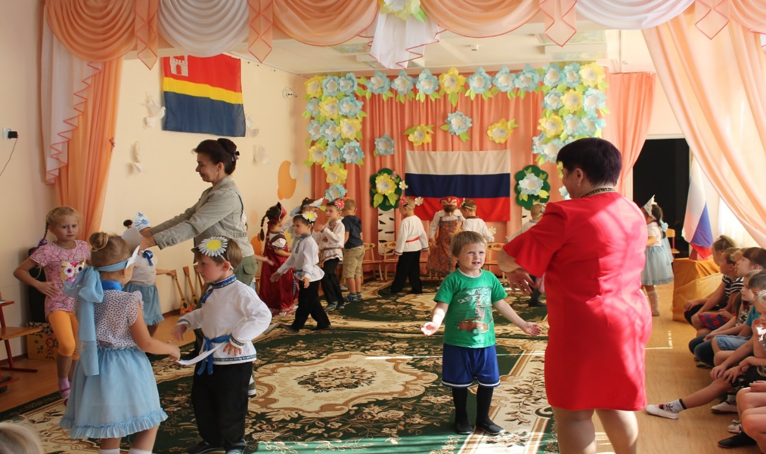

Ведущий: Флаг нашей страны имеет свою историю.
Много веков тому назад вместо флага люди использовали шест, привязывали к его верхушке пучки травы, красили ее, это был – стяг! Так раньше называли флаг. С ним выходили на праздник, на улицу во время какого- то мероприятия, т.е. знамения.
Оттуда и пошло название большого и главного флага - знамя!
Главным назначением стяга было собрать, «стянуть к себе» воинов для защиты своей земли — села или городка.
Потом стяги стали делать из ткани.
И в те времена, и сейчас цвету придается особый смысл.
Белый цвет означает мир и чистоту совести,
синий — небо, верность и правду,
красный — огонь и отвагу.
Эти цвета издревле почитались на Руси.
Мы говорим «море синее», «белый свет», «весна-красна», употребляя слово «красный» в значении «красивый».
Видимо, не случайно белый, синий и красный цвета стали цветами Государственного флага России.

Ведущий:
А теперь игра на внимание.
увидите белый флажок надо хлопать в ладоши,
увидите синий флажок – надо топать ногами,
увидите красный флажок – надо крикнуть: «Ура!»
ИГРА «БЕЛЫЙ-СИНИЙ-КРАСНЫЙ»

ЧИТАЮТ ДЕТИ ГРУППЫ №1
Ребенок:
Белый цвет — цвет чистоты.
Синий — неба синевы.
Третий — ярко-красный,
Что рассвет прекрасный!
Ребенок:
Три оттенка флага,
И страна им рада.
Отмечает праздник гордо,
День и чести, и свободы.
Ребенок:
Флаг наш — символ доблести.
И народной гордости.
У России- важный день -
Отмечать нам нужно всем!
Ведущий:
Ребята, где можно увидеть наш флаг?
(на Кремле, на зданиях, школах, д/садах)
И раньше и сейчас солдаты идут в бой за Родину под флагами своего государства.
Когда проходят спортивные соревнования, олимпиада между государствами, то в честь победителей поднимают флаг того государства, чьи спортсмены победили.
«ФЛЕШМОБ С ФЛАЖКАМИ» 07
Давайте и мы проведем игры-соревнования:
- ЭСТАФЕТА «ПЕРЕДАЙ ФЛАГ» гр № 2 08
- ЭСТАФЕТА «СОБЕРИ ФЛАГ» гр № 1 09
Ведущий:
Велика Россия и бескрайна, но с любых высот все видят знак:
То, что Родина сильна необычайно – это наш трехцветный русский флаг!
Всех с Днем флага поздравляю, быть счастливыми желаю.
Пусть вас флаг всегда хранит, от врагов пусть защитит.
ФИНАЛЬНАЯ ПЕСНЯ (ОБЩЕЕ ФОТО) 10
